Relatório do Projeto

Monumentos da Diocese de Beja

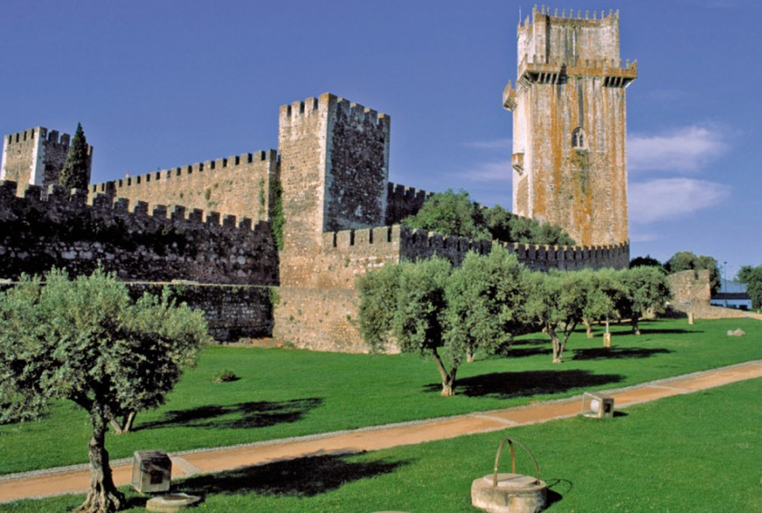

Instituto Politécnico de Beja

Escola superior de Tecnologia e Gestão

Curso: Tecnologias Web e Dispositivos Móveis

Nome: Diogo Alexandre Beco Silva

Numero: 20307

Tema do projeto: Monumentos da Diocese de Beja

Ano Letivo: 2020/21

Local de apresentação: ESTIG

Orientadores de Estágio:

Carlos Sancho (professor de Programação para Dispositivos Móveis)

Luís Rosário (professor de Programação para a Web)

Relatório do Projeto de fim de curso apresentado na Escola Superior de Tecnologia e Gestão do Instituto Politécnico de Beja

Índice

Introdução 4

Faseamento do Projeto 5

Desenho da interface da aplicação 6

Projeto Android Studio 12

## Introdução

Neste projeto de fim de curso, pretende-se que o aluno aprimore os seus conhecimentos com as tecnologias utilizadas no curso, relativamente ao “Android Studio” e ao “Laravel”. Será entregue ao Aluno o tema “Monumentos de Beja”, o qual pretende que seja criada uma aplicação android que possibilite que o utilizador seja guiado pelos vários pontos de interesse dos monumentos de Beja e forneça informação sobre os mesmos.

## Faseamento do Projeto

Para a realização do Projeto, foi pedido que se realizasse um faseamento, no qual o aluno deveria organizar as várias tarefas que seriam realizadas ao longo do semestre, assim como uma estimativa do tempo que cada uma dessas tarefas levaria e uma lista de funcionalidades pretendidas para a aplicação.

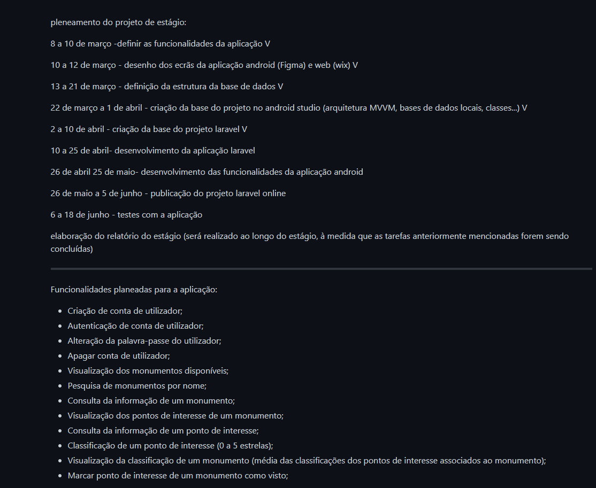

## Desenho da interface da aplicação

Para o desenho da interface da aplicação android foi utilizado o figma e para o desenho da aplicação laravel foram utilizados templates disponível no wix.

Começando pelo Figma, foram criados os vários ecrãs que se pretendiam usar na aplicação android. Foram criados ecrãs para a autenticação do utilizador (que foi decidido que seria uma função exclusiva da aplicação android). Esta função permite que o utilizador registe uma conta de utilizador e faça login. Permite ainda que, quando o utilizador acessa o seu perfil, o mesmo possa alterar a palavra-passe, terminar sessão, ou apagar a conta de utilizador.

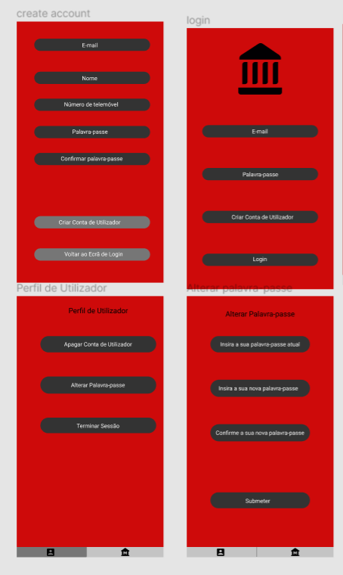

Em seguida, foram criados os ecrãs necessários para a consulta de informação dos monumentos.

Primeiramente foi criado um ecrã que possui uma lista de monumentos, constituída por uma imagem do monumento e nome do monumento. Juntamente com esta lista, foi criada uma barra de pesquisa que permite procurar um monumento pelo nome (embora não tenha conseguido de facto implementar no design do Figma).

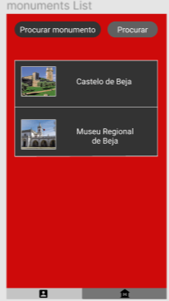

A seguir, foi criado mais um ecrã da aplicação, que representa a página de um monumento. Neste ecrã, é mostrado as várias informações de um monumento, sendo estas informações o nome do monumento, imagem, horário de funcionamento, dia de encerramento, localização do monumento, descrição do monumento, classificação do monumento (a qual será determinada através da média das avaliações dos pontos de interesse correspondentes ao monumento) e uma lista que contém os pontos de interesse de cada monumento, constituída por uma imagem do ponto de interesse, pelo seu nome e por um possível ícone, que representaria se o utilizador já viu aquele ponto de interesse específico ou não.

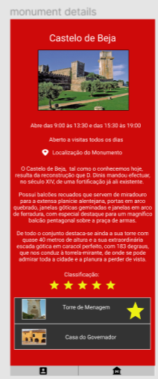

Por fim, foi criado um último ecrã, responsável por apresentar ao utilizador os detalhes do ponto de interesse selecionado no ecrã anterior.

Neste ecrã, é possível ver o nome do ponto de interesse, foto, e descrição.

É possível ainda avaliar o ponto de interesse com entre 1 e 5 estrelas.

Por fim, foi criado ainda um botão que, ao ser clicado, irá selecionar/desseleccionar o ponto de interesse como visto

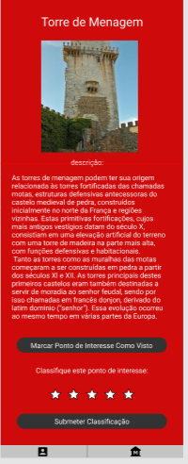

Relativamente ao protótipo do Website, realizado pela Wix, foi escolhido um template para a sua realização.

Começou-se por criar a barra de navegação, que contem o menu home, que leva para a página inicial, e um menu de monumentos. Dentro do item de Monumentos existem ainda subitens, correspondentes aos monumentos contidos na base de dados.

Foram então criadas as duas seções da página inicial, que consistem numa capa para o website, e uma secção onde são disponibilizados os vários monumentos presentes na base de dados, mostrando a foto do monumento, nome, descrição e uma opção “learn more”, que possui uma hiperligação para a página do monumento em questão.

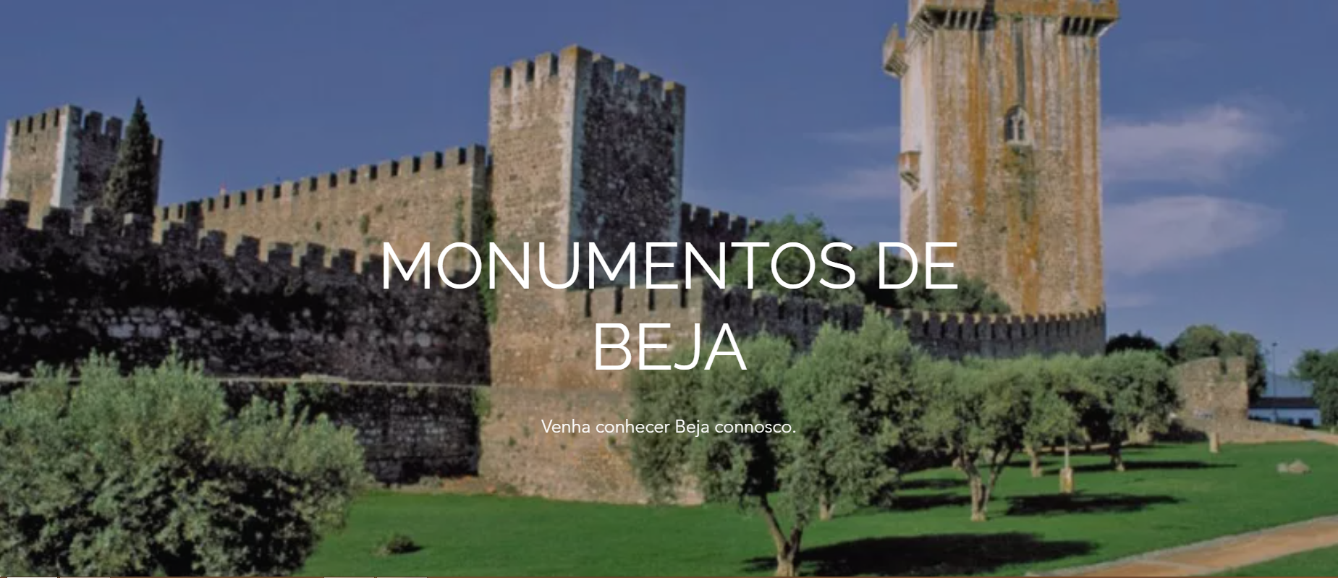

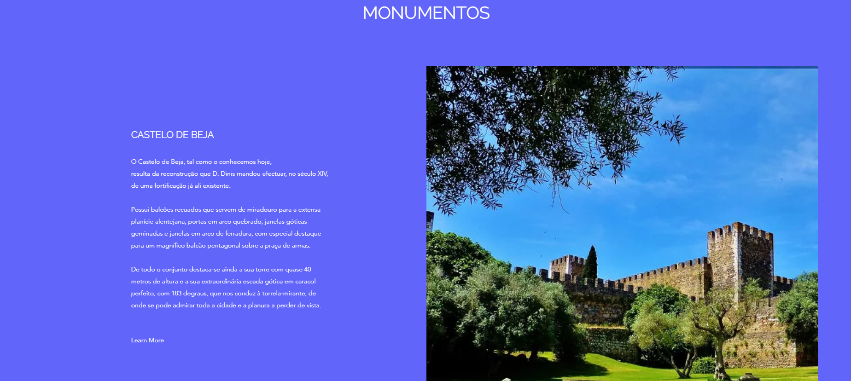

Ao clicar na opção “Learn more” de determinado monumento, o utilizador será redirecionado para outra página, que lhe apresentará os detalhes do monumento, sendo esses detalhes o nome do monumento, imagem, horário de funcionamento, descrição e localização, sendo esta última uma hiperligação para o link do *Google Maps* do monumento, permitindo assim que o utilizador confira onde o monumento se encontra.

Numa outra secção abaixo, foi criado um slide show, que apresenta os vários pontos de interesse presentes no monumento a ser visualizado, apresentando cada slide a foto do ponto de interesse, o nome e uma hiperligação que irá redirecionar o utilizador para a página do ponto de interesse.

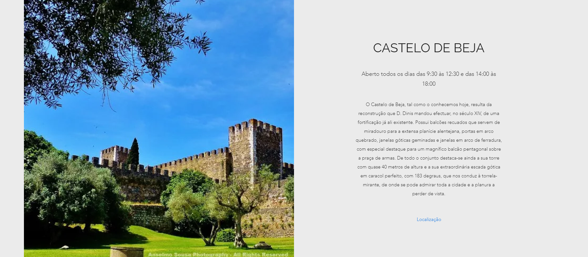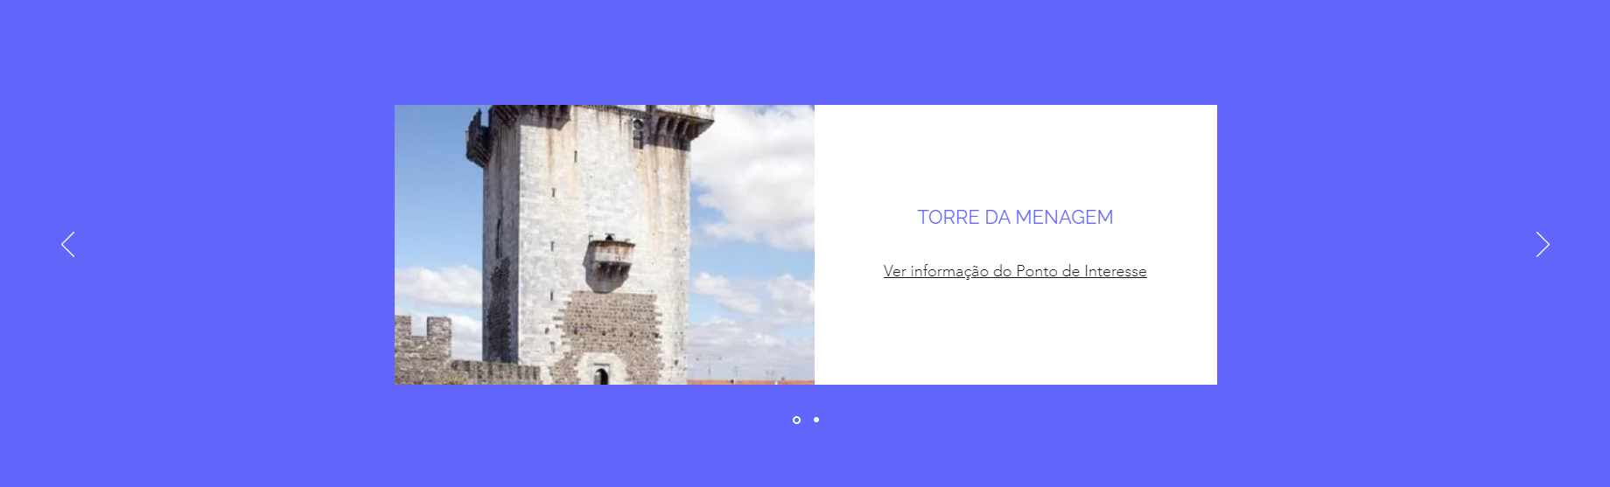

Por fim, foi criada uma página adicional para cada ponto de interesse, que possui a foto do ponto de interesse como fundo da página, com uma caixa de texto no centro da página. Dentro desta caixa de texto é apresentado o nome do ponto de interesse e a sua descrição, assim como um botão para que o utilizador consiga voltar para trás.

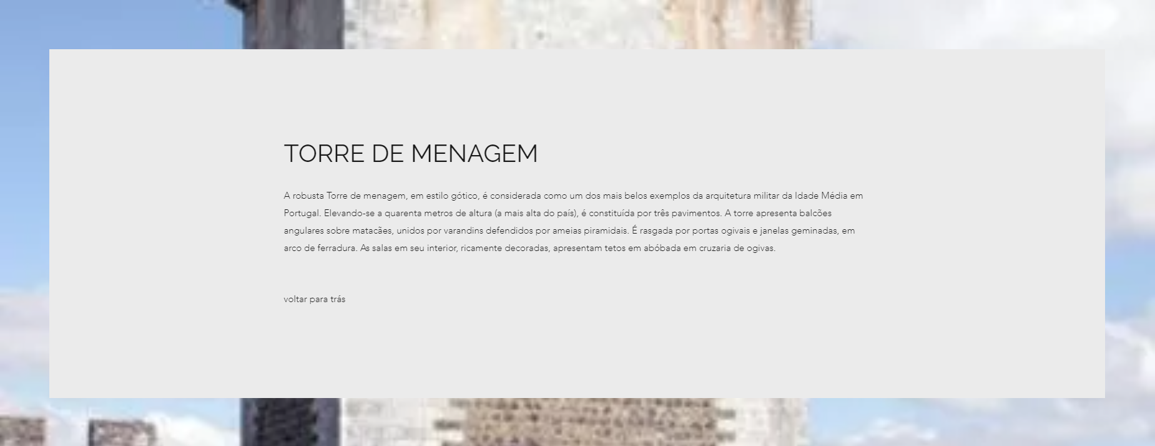

## Projeto Android Studio

a